Об утверждении проекта (схемы) зонирования земель, границ оценочных зон и поправочных коэффициентов к базовым ставкам платы за земельные участки населенных пунктов Каратальского района
Решение Каратальского районного маслихата Алматинской области от 29 ноября 2021 года № 19-54. Зарегистрировано в Министерстве юстиции Республики Казахстан 4 декабря 2021 года № 25543
В соответствии с пунктом 2 статьи 8, пунктом 1 статьи 11 Земельного кодекса Республики Казахстан маслихат Каратальского района РЕШИЛ:
1. Утвердить проект (схему) зонирования земель города Уштобе и Каратальского района согласно приложении 1, 2 к настоящему решению.
2. Утвердить границы оценочных зон и поправочные коэффициенты к базовым ставкам платы за земельные участки города Уштобе и населенных пунктов Каратальского района согласно приложении 3, 4, 5 к настоящему решению.
3. Настоящее решение вводится в действие по истечении десяти календарных дней после дня его первого официального опубликования.
Секретарь Каратальского районного маслихата | Ж. Тенельбаев
Приложение 1 к решению Каратальского районного маслихата от 29 ноября 2021 года № 19-54
Проект (схема) зонирования земель Каратальского района

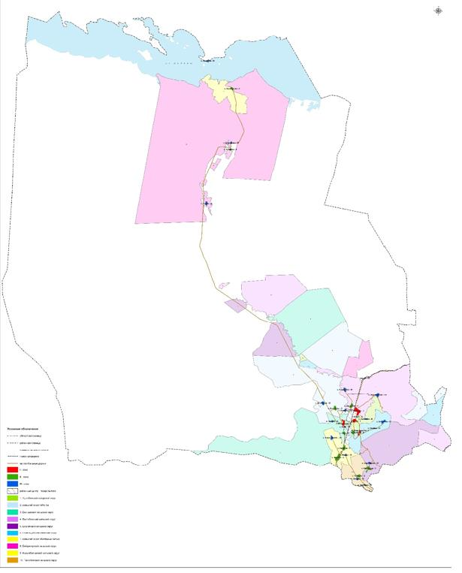

Приложение 2 к решению Каратальского районного маслихата от 29 ноября 2021 года № 19-54
Проект (схема) зонирования земель города Уштобе

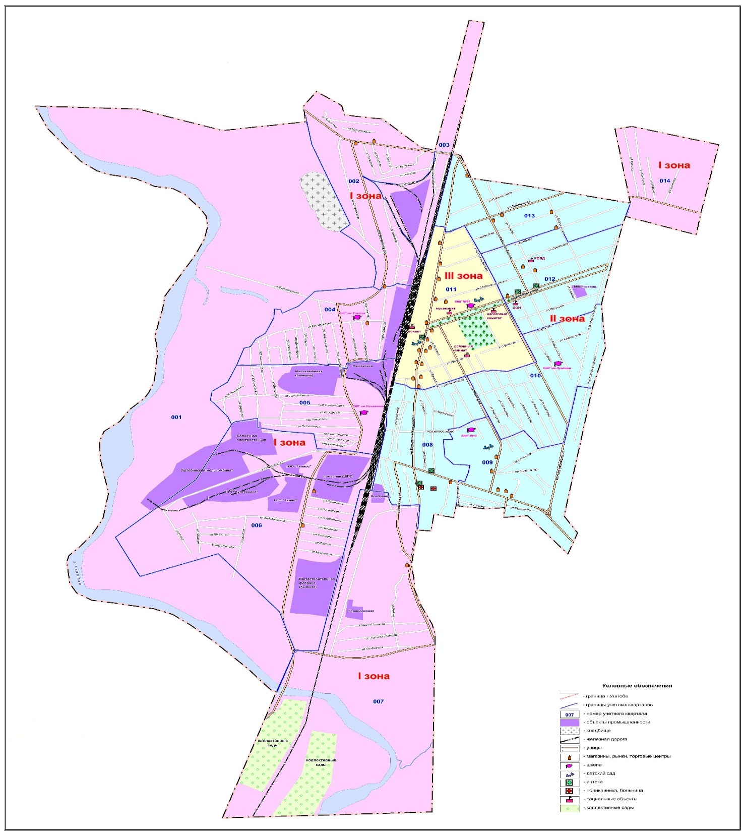

Приложение 3 к решению Каратальского районного маслихата от 29 ноября 2021 года № 19-54
Границы оценочных зон населенных пунктов Каратальского района

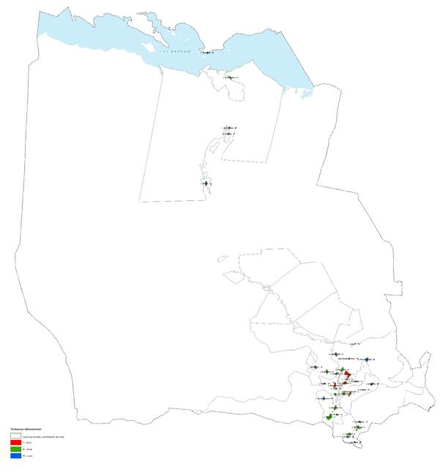

Приложение 4 к решению Каратальского районного маслихата от 29 ноября 2021 года № 19-54
Границы оценочных зон города Уштобе

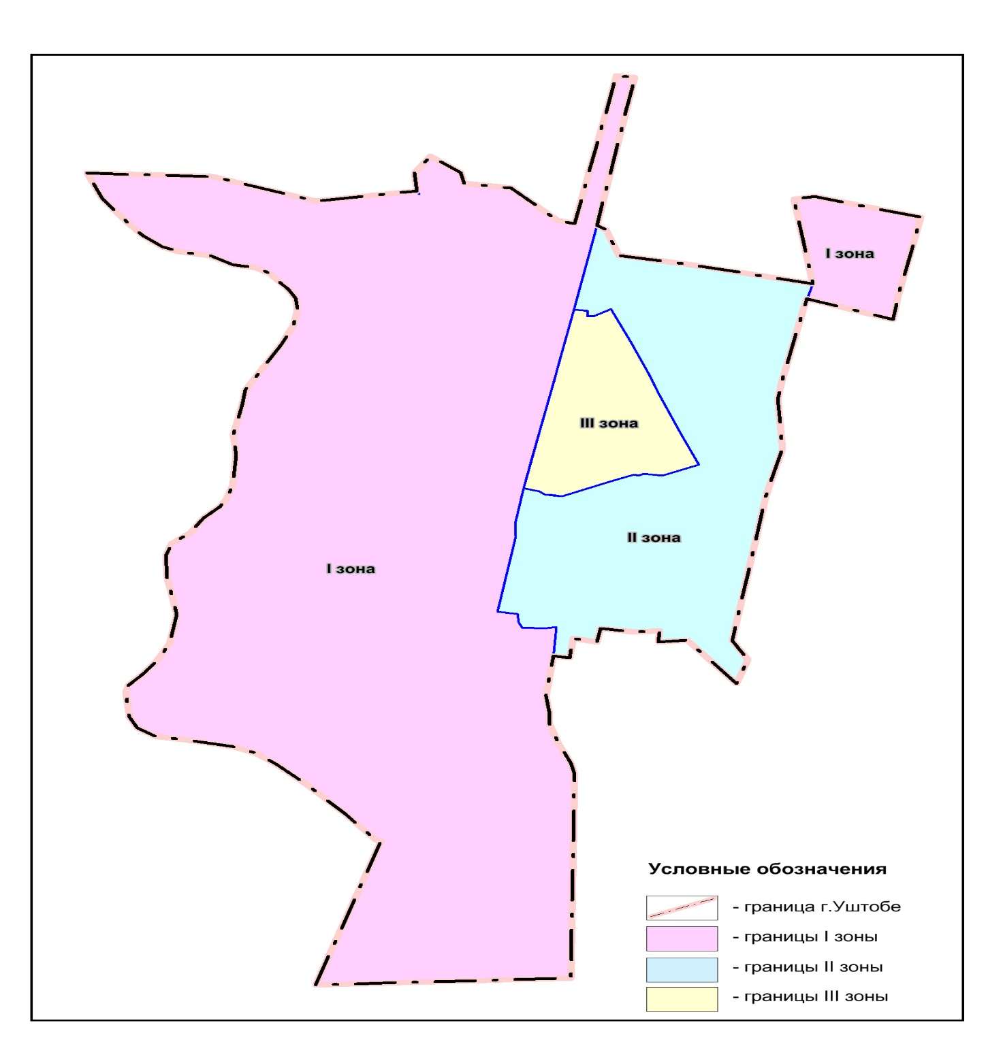

Приложение 5 к решению Каратальского районного маслихата от 29 ноября 2021 года № 19-54
Поправочные коэффициенты к базовым налоговым ставкам платы за земельные участки населенных пунктах Каратальского района
№п/п | Номер зоны | Поправочные коэффициенты к базовым ставкам платы за земельные участки
1 | 2 | 3 | 4
1. | I | село Бастобе
2. |  | село Достык | 1,2
3. |  | село Жанаталап
4. |  | село Ескельды би
5. | II | село Кальпе
6. |  | село Каражиде
7. |  | село Ортатобе
8. |  | село Кызылжар
9. |  | село Алмалы
10. |  | село Кокпекты | 1,1
11. |  | село Оян
12. |  | село Копбирлик
13. |  | cело Канабек
14. |  | село Тастобе
15. |  | село Ойсаз
16. | III | село Ушкомей
17. |  | село Жылыбулак
18. |  | село Кокдала
19. |  | село Кишитобе
20. |  | село Умтыл
21. |  | село Карашенгель
22. |  | село Каракум
23. |  | село Айту
24. |  | село Жасталап
25. |  | село Кожбан | 1,0
26. |  | село Айдар
27. |  | село Акжар
28. |  | село Сарыбулак
29. |  | село Кайнар
30. |  | село Дойынши
31. |  | Разъезд Куришдаласы
32. |  | село Бесагаш
33. |  | село Бирлик
34. |  | Разъезд 47
35. | I | Город Уштобе | 0.8
 | II |  | 1.2
 | III |  | 1.5

© 2012. РГП на ПХВ «Институт законодательства и правовой информации Республики Казахстан» Министерства юстиции Республики Казахстан

